Министерство науки и высшего образования РФ

федеральное государственное бюджетное образовательное

учреждение высшего образования

«Алтайский государственный технический университет им. И.И. Ползунова»

Факультет информационных технологий

Кафедра информационных систем в экономике

Отчёт защищён с оценкой

Преподаватель Убметов. С. В

(подпись) (ФИО)

«_____»___________2024г.

Отчет по лабораторной работе №2

«Линейный вычислительный процесс»

Вариант №7

По дисциплине

«Алгоритмизация и программирование»

ЛР 09.03.03

Студент группы ПИЭ-33 Коршиков И. Д

Преподаватель ассистент, к.т.н Умбетов С. В

Барнаул 2024

## Цель работы:

Изучение функций ввода-вывода данных, программирование вычисления значения выражения

## Задание:

Реализовать линейный вычислительный процесс. Самостоятельно решить задачу в соответствии с индивидуальным вариантом.

1. Найти длину окружности L и площадь круга S заданного радиуса R: L = 2·π·R,S = π·R2. В качестве значения π использовать 3.14
2. Дано двузначное число. Найти сумму и произведение его цифр.



**Задание принял:** Коршиков И.Д

# Ход работы

## HTML документ

Для выполнения обеих заданий будет использоваться один шаблон HTML документа с разными заголовками. На рисунке 1 представлен скриншот из HTML вадилатора для него.

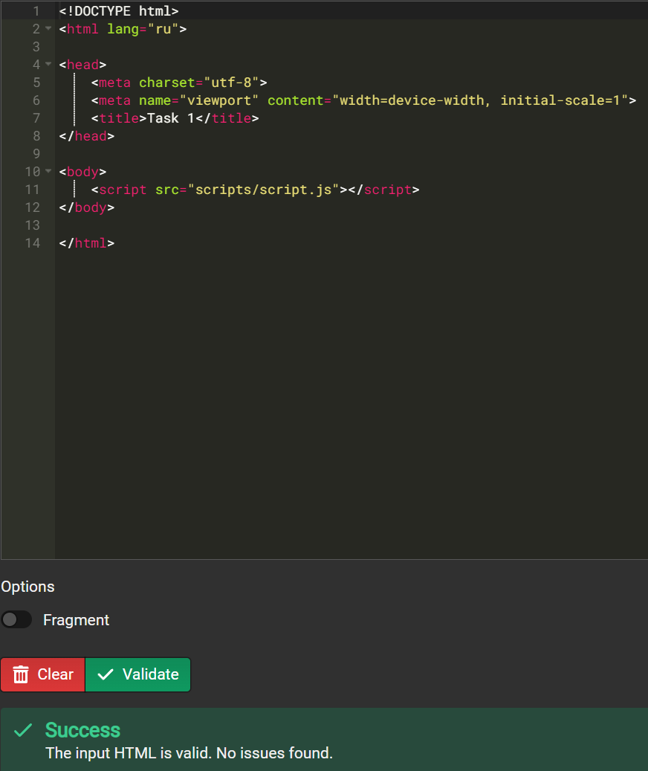

Рисунок 1 – Валидатор HTML

## Задание 1

На рисунке 2 представлена блоксхема алгоритка решения к заданию 1

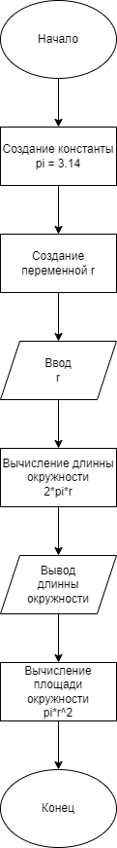

Рисунок 2 – Блок схема задания 1

Исходный код программы представлена на рисунке 3

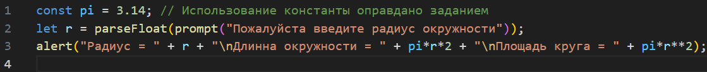

Рисунок 3 – Исходный код программы для задания 1

## Тесты для задания 1

1. На рисунке 4 представлен первый тест

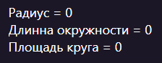

Рисунок 4 – Первый тест для задания 1

1. На рисунке 5 представлен второй тест

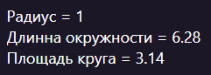

Рисунок 5 – Второй тест для задания 1

1. На рисунке 6 представлен третий тест

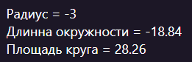

Рисунок 6 – Третий тест для задания 1

1. На рисунке 7 представлен четвёртый тест

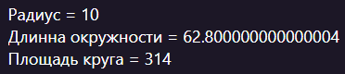

Рисунок 7 – Четвёртый тест для задания 1

1. На рисунке 8 представлен пятый тест

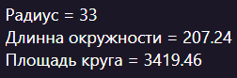

Рисунок 8 – Пятый тест для задания 1

Для проверки результатов тестирования была создана таблица Excel. Использовались формулы 2*$B$1*B5 для расчёта длинны окружности и $B$1*B5^2 для расчёта площади круга, где $B$1 это значение Пи, а B5 радиус окружности.

Таблица 1 – Результаты тестирования для задания 1

|  |  |  |  |  |  |
| --- | --- | --- | --- | --- | --- |
| Номер теста | Ввод R | Вывод L | Ожидаемый вывод L | Вывод S | Ожидаемый вывод S |
| 1 | 0 | 0 | 0 | 0 | 0 |
| 2 | 1 | 6,28 | 6,28 | 3,14 | 3,14 |
| 3 | -3 | -18,84 | -18,84 | 28,26 | 28,26 |
| 4 | 10 | 62,8 | 62,8 | 314 | 314 |
| 5 | 33 | 207,24 | 207,24 | 3419,46 | 3419,46 |

## Задание 2

На рисунке 9 представлена блок схема алгоритма для задания 2

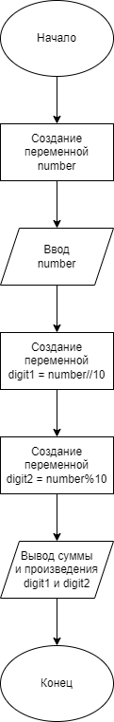

Рисунок 9 – Блок схема задания 2

Исходный код программы представлен на рисунке 10



Рисунок 10 – Исходный код программы для задания 2

## Тесты для задания 2

1. На рисунке 11 представлен первый тест

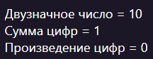

Рисунок 11 – Первый тест для задания 2

1. На рисунке 12 представлен второй тест

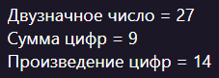

Рисунок 12 – Второй тест для задания 2

1. На рисунке 13 представлен третий тест

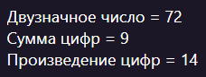

Рисунок 13 – Третий тест для задания 2

1. На рисунке 14 представлен четвёртый тест

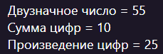

Рисунок 14 – Четвёртый тест для задания 2

1. На рисунке 15 представлен пятый тест

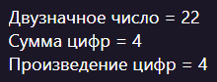

Рисунок 15 – Пятый тест для задания 2

Для проверки результатов тестирования была создана таблица Excel. Использовались формулы ЧАСТНОЕ(B2;10)+ОСТАТ(B2;10) для расчёта суммы цифр и ЧАСТНОЕ(B2;10)*ОСТАТ(B2;10) для расчёта произведения цифр, где B2 это двузначное число.

Таблица 2 – Результаты тестирования для задания 2

|  |  |  |  |  |  |
| --- | --- | --- | --- | --- | --- |
| Номер теста | Ввод | Полученная сумма | Ожидаемая сумма | Полученное произведение | Ожидаемое произведение |
| 1 | 10 | 1 | 1 | 0 | 0 |
| 2 | 27 | 9 | 9 | 14 | 14 |
| 3 | 72 | 9 | 9 | 14 | 14 |
| 4 | 55 | 10 | 10 | 25 | 25 |
| 5 | 22 | 4 | 4 | 4 | 4 |

# Вывод

В ходе изучил функции вывода данных prompt и alert, а также изучил основы работы с переменными в языке JavaScript. Для выполнения задания были составлены блоксхемы, по которым затем были сделаны программы. Программы были протестированы с разными значениями, для проверки правильности их выполненеия были составлены таблицы Excel. По результатам проверки все значения совпали.

Во время проверки задания 1, при вводе радиуса 10, программа выдавала странное число для длинны окружности: 62.800000000000004. Это связано с представлением вещественных двоичных чисел в памяти компьютера, поэтому лучше всегда округлять вещественные числа перед выводом.

## Ссылка на репозиторий:

<https://github.com/k0rshik/korshikov_pie_33_0.git>